# Nationale Chemieolympiade 1990, Philips, Eindhoven

### Dinsdag 19 juni 1990. Duur: 8.15−12.45 uur

### Deel I: Theorie

De eindronde duurt maximaal 4 klokuren

Benodigde hulpmiddelen: rekenapparaat en BINAS

1. Bij de beoordeling van het schriftelijk werk zal worden gelet op:

1. het vermelden van eenheden in de eindantwoorden, waar dat mogelijk is en
2. het compleet formuleren van de antwoorden, dus aangeven op welke wijze je tot het antwoord bent gekomen. Derhalve geen te grote gedachtesprongen, maar ook niet een zeer uitvoerige beantwoording.
3. het precies beantwoorden van wat gevraagd wordt: niet meer en niet minder.

2. Het werk bestaat uit 6(zes) opgaven. Er kunnen maximaal 100 punten worden gescoord, verdeeld over de opgaven:

|  |  |  |  |  |  |  |
| --- | --- | --- | --- | --- | --- | --- |
| Opgave | 1 | 2 | 3 | 4 | 5 | 6 |
| punten | 14 | 9 | 24 | 15 | 23 | 15 |

3. Wij bevelen jullie aan iedere opgave eerst geheel door te lezen, vóór je begint met de beantwoording van de vragen.

4. De volgorde waarin de opgaven gemaakt kunnen worden is willekeurig, maar maak daarom wel iedere opgave op een apart vel. Dat vereenvoudigt ons werk bij de correctie aanzienlijk. Wij kunnen dan de opgaven onder elkaar verdelen.

VEEL SUCCES, INSPIRATIE EN INVENTIVITEIT !!!!!

De meest gebruikte waterstofbron is methaan. Het proces waarmee uit methaan waterstof gemaakt wordt heet reforming. De volgende twee reacties treden daarbij op:

reactie 1:

CH4(g) *+* H2O(g) →←CO(g) *+* 3 H2  = 206,1 kJ mol−1

reactie 2:

CO(g) *+* H2O(g) →← CO2(g) + H2(g)  = −41,2kJ mol−1

1. Geef de evenwichtsvergelijking van de totaalreactie bij de reforming.

Dit proces vindt plaats bij lage druk (30 bar) en tamelijk hoge temperatuur (600 — 800 °C).

1. Leg uit m.b.v. enthalpie- en entropieeffecten, waarom men de reforming onder deze omstandigheden uitvoert.

Voor toepassing in bepaalde syntheses, bijvoorbeeld de ammoniaksynthese, is het van belang dat waterstofgas vrij is van koolstofmonooxide.

Bij de synthese van ammoniak uit stikstof en waterstof wordt ijzer als katalysator gebruikt.

1. Leg uit m.b.v. de orbitaaltheorie dat deze katalysator door spoortjes koolstofmonooxide in het reactiemengsel vergiftigd kan raken.

Een van bovenvermelde reacties maakt het mogelijk het grootste deel van het koolstofmonooxide dat bij reforming aanwezig blijft te verwijderen.

1. Van welk reactieproduct moet men zich dan ontdoen? Doe een suggestie voor een goedkoop mineraal, waarmee dit doel bereikt kan worden.

De laatste sporen koolstofmonooxide worden verwijderd door methanisering.

1. Geef de vergelijking van deze reactie.

Basen van Schiff zijn verbindingen die ontstaan bij een condensatiereactie van een aromatisch aldehyde en een aromatisch amine. MBBA, 4-butyl-*N*-4-methoxybenzylideen)aniline, C4H9C6H4NCH(C6H4)OCH3 (methoxybenzilideenbutylaniline) is zo′n base van Schiff.

1. Geef de structuurformules van het aldehyde en het amine, waaruit MBBA gevormd is.

MBBA is het hoofdbestanddeel in LCD′s ( vloeibare kristal weergavepaneel).

1. Verklaar aan de hand van de structuurformule (volgens VSER) dat MBBA een vloeibaar kristal kan vormen.
2. Leg uit waarom NBBA zich richt in een elektrisch veld.

De standaardelektrodepotentiaal van het redoxkoppel Au+/Au,  = 1,68 V; die van het koppel Au3+/Au,  = 1,50 V.

1. Leid af, dat voor het redoxkoppel Au3+/Au+ geldt: *V*o= 1,41 V.
2. Au+ is niet stabiel. Bereken de evenwichtsconstante van het evenwicht dat zich instelt in een oplossing met Au+ ionen.
3. Bereken de maximale concentratie van Au+, [Au+]max in een 1,0⋅10−3 mol L−1 oplossing van Au3+.

In aanwezigheid van een overmaat van het anion X− vormt Au+ het complexe ion AuX2− (met dissociatieconstante *K*1) en Au3+ vormt AuX4− (met dissociatieconstante *K*2).

1. Leid af dat geldt: 
2. Leid ook af dat geldt: 

AuX2− is stabiel, als in oplossing geen autoredoxreactie mogelijk is. Dan is dus *V°* kleiner dan 0.

1. Leid in het geval AuX2− stabiel is een betrekking af tussen *K*1 en *K*2
2. Ga m.b.v. de afgeleide betrekking na of het complexe ion AuX2− stabiel is,indien:

* X− = Br− (p*K*1 = 12; p*K*2 = 32) en
* X− = CN− (p*K*1 = 38; p*K*2 = 56).

Goudfolie lost op in een 1 M oplossing van KCN, die verzadigd is aan zuurstof. ( = 1,23 V; p*K*z(HCN) = 9,4).

1. Toon door een berekening aan, dat goud in deze omstandigheden oplost. Geef ook aan welk complex goudion daarbij ontstaat.
2. Interpreteer de volgende spectroscopische waarnemingen en geef de structuurformules van A , B en C. (Bij de NMR-spectra is een toelichting op de opsplitsing van de diverse pieken voldoende!)
3. 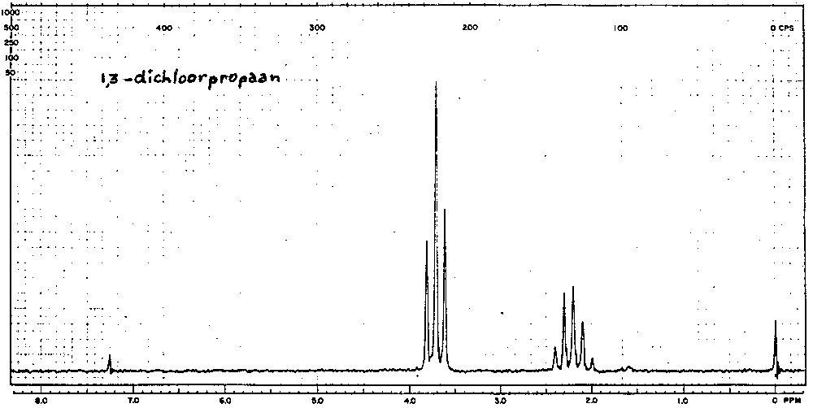
4. 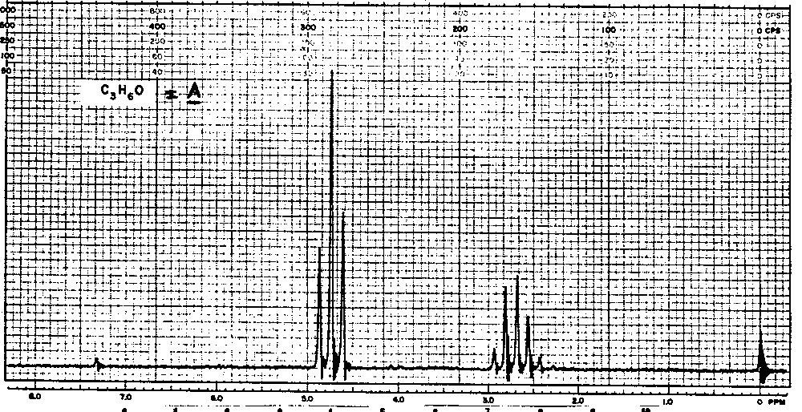
5. 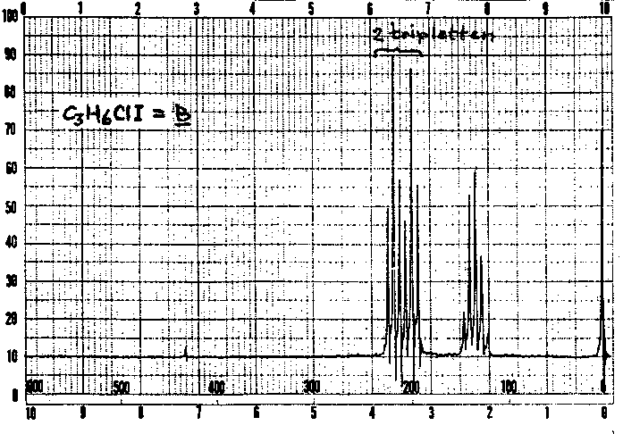
6. 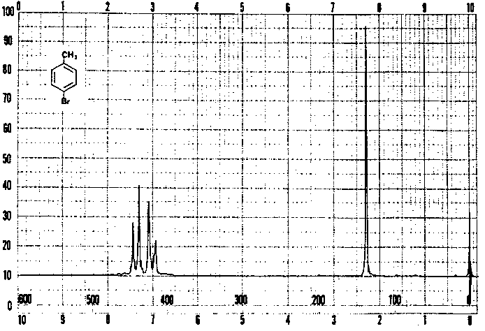
7. 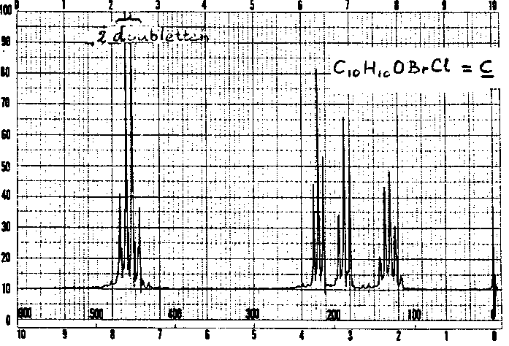

Het IR-spectrum van C heeft een sterke piek bij 1700 cm−1.

Het massaspectrum van C duidt op de aanwezigheid van brokstukken met molaire massa’s van  
156, 158, 184 en 186 g mol−1.

Let op! De natuurlijke isotopensamenstelling van broom is:

79Br (50,69 massa%) en 81Br (49,31 massa%); die van chloor is:

35Cl (75,77 massa%) en 37Cl (24,23 massa%).

Negatieve ionen en/of moleculen met een niet-bindend elektronenpaar noemt men Lewisbasen. Lewisbasen kunnen een atoombinding aangaan met een metaalion (een Lewiszuur). Daarbij ontstaat een zogenaamd ‘complex ion’. De aan het metaalion gebonden deeltjes noemt men liganden. Deze liganden kunnen de potentiële energie van de d-orbitalen van het metaalion beïnvloeden.

1. Teken de 5 d-orbitalen met de bijbehorende assen (van een rechthoekig assenstelsel).

Alle volgende vragen gaan over een octaëdrisch complex, waarin het Lewiszuur een 3d6 -elektronenconfiguratie heeft.

1. Leg uit dat de potentiële energie van de 5 d-orbitalen in zo’n complex door de liganden beïnvloed wordt.
2. Leg uit dat je aan de hand van de kleur van een complex ion kunt bepalen, hoe groot het verschil in energie (0) is tussen de d-orbitalen.
3. Bereken de stabilisatieenergie t.g.v. het kristalveld voor het Lewiszuur in zo′n complex voor zowel de high spin- als de low spin- toestand.

De uitwisselingsenergie, 

Hierin is n↑ het aantal elektronen met spin up, n↓ is het aantal elektronen met spin down en *K* is de uitwisselingsenergie van twee elektronen.

1. Druk de totale uitwisselingsenergie, *E*uitw uit in *K*, voor zowel de strong field- als de weak field-toestand.
2. Zet in een diagram de totale energiewinst (stabilisatieenergie *+* uitwisselingsenergie) uit als functie van 0 voor zowel de high spin- als de lowspin-toestand. Gebruik de antwoorden van en .

Neem *K* als eenheid voor energie. Geef in dit diagram aan bij welke waarde van de high spin toestand in de low spin toestand overgaat.

1. Rangschik de liganden, gebonden aan Co3+, naar afnemende sterkte, op grond van onderstaande gegevens. Licht toe.

|  |  |  |
| --- | --- | --- |
| complex | kleur | absorptie bij  (nm) |
| Co(NH3)63+  Co(NH3)5(H2O)3+  Co(NH3)5Cl2+  Co(NH3)5NCS2+  *cis* Co(NH3)4Cl2+ | geel  rood  paars  oranje  violet | 430  500  530  470  560 |

*H*°hydr = de hydratatie-enthalpie, die vrijkomt bij de reactie: M2+(g) + n H2O →← M(H2O)n2+.

Hierin is M2+ een overgangsmetaalion.

In de grafiek is −Hhydr (kJ mol−1) uitgezet tegen het atoomnummer:

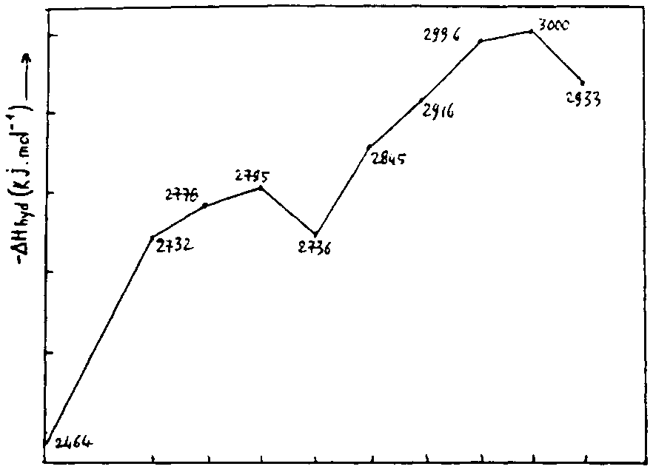

1. Leg uit waarom de curve twee duidelijke inzinkingen vertoont.

Benzaldehyde (fenylmethanal) reageert in hete natronloog als volgt:

2 C6H5—CHO *+* OH− → C6H5—CH2OH *+*  C6H5—CO2−

Een dergelijke reactie noemt men een Cannizzaro reactie.

Voor de snelheid van deze reactie geldt: *s* *= k*[C6H5CHO]2[OH−]2. Als deze reactie wordt uitgevoerd met gedeutereerd fenylmethanal (C6H5—CDO) ontstaat er slechts C6H5CD2OH en C6H5CO2−.

1. Geef een reactiemechanisme dat in overeenstemming is met bovenstaande experimentele feiten. Licht je keuze toe.

In zeer veel cellen treedt een reactie op, gekatalyseerd door de enzymen glyoxalase I en glyoxalase II en door glutathion (afgekort tot GSH), waarbij methylglyoxal (1)wordt omgezet in lactaat (3) met de absolute configuratie *S*:



1. Teken het (*S*)-lactaation in de Cramnotatie ()zó dat de C−CO2− en C−OH bindingen in het vlak van het papier liggen.
2. Maak duidelijk dat deze reactie beschouwd kan worden als een intramoleculaire Cannizzaroreactie.

In feite katalyseert glyoxalase I reactie 1:



en glyoxalase II reactie 2:



De eerste stap van reactie 1 is een additie van glutathion aan de aldehydgroep van methylglyoxal, 1.De tweede stap van reactie 1 levert het product 2.

1. Stel naar analogie van de Cannizzaroreactie een mechanisme op voor reactie 1.
2. Geef het mechanisme van de hydrolyse van 2 m.b.v. natronloog.

EINDE TOETS

# UITWERKINGEN NCO90

1. CH4 + H2O →← CO + 3 H2

CO + H2O →← CO2 + H2 +

CH4 + 2 H2O →← CO2 + 4 H2

1. Beide reacties zijn evenwichten ⇒ *H* en *S* hebben hetzelfde teken ⇒

reactie 1: *S* > 0; groot positief, want 2 → 4 mol gas

reactie 2: *S* < 0; klein negatief, want 2 →2 mol gas

Voor totale reactie geldt: ** *=* 206,1 − 41,2 kJ mol−1 en *S* > 0



drukverlaging ⇒ *S*sys neemt toe

temp. verhoging  minder negatief

*S*tot (= *R* ln *K*) neemt toe ⇒ evenwicht verschuift naar rechts ⇒ hogere opbrengst aan H2.

1. Een lege d-orbitaal van ijzer geeft een -overlap met de N.B.M.O. van het C-atoom in CO. Het teveel aan negatieve lading op ijzer kan terugvloeien door -overlap van gevulde d-orbitaal op ijzer met een -A.B.M.O. op CO (backbonding). Zo ontstaan stabiele ijzercarbonylen, bijv. Fe(CO)5 , Fe2(CO)9, Fe3(CO)12. Fe heeft dan geen katalytische werking meer op N2 en H2.
2. CO wordt omgezet in CO2. Dit kan verwijderd worden bijv. met een kaliumcarbonaatoplossing volgens:

CO2 *+* H2O *+* CO32− → 2 HCO3−

1. Omgekeerde reactie 1: CO *+* 3 H2 → CH4 *+* H2O, dus vorming methaan (methanisering).
2. aldehyde ; amine 
3. M.B.B.A. volgens V.S.E.P.R.: 

M.B.B.A. is een vloeibaar kristal:

(1) starheid van de dubbele binding

(2) polaire methoxygroep

(3) beweeglijkheid van de butylgroep door vrije draaibaarheid.

1. Het dipoolmoment van de methoxygroep ligt niet langs de molecuulas. Hierdoor zijn de moleculen, nadat ze zich in een elektrisch veld gericht hebben stapelbaar. 

Langs een bepaalde as ontstaat dus een regelmatige structuur (mogelijk omdat de stof vloeibaar is).



1. Volgens wet van behoud van energie geldt:

*W*1 = *W*2 + *W*3

*W* = elektrische arbeid = *qV*

Voor 1 mol geldt: *W*1 = 3*F*⋅ ; *F*= getal van Faraday

*W*2 = 1*F*⋅ ;

*W*3 = 2*F*⋅ ;

dus: 3*F* ⋅ 1,50 = 1*F* ⋅ 1,68 + 2*F* ⋅  ⇒  = 1,41 V

1. Als Au+ is niet stabiel: 3 Au+(aq) →← 2 Au(s) + Au3+(aq)

Bij evenwicht geldt:  =  ⇒ volgens Nernst:

1,41 +  = 1,68 +  ⇒

 1,68 − 1,41 ⇒ log *K* =  = 9,15

*K* = 1,4⋅109

1. *K* = 1,4⋅109; evenwicht ligt ver naar rechts ⇒ [Au3+] = 10−3 ⇒  ⇒

[Au+] = 8,9⋅10−5 mol L−1

1. AuX2− + e− →← Au + 2 X−; AuX2− + e−  Au+ + 2 X−



*K*1 = 

 ⇒



1. AuX4−  Au3+ + 4 X−; *K*2 = 

AuX4− + 2 e− →← AuX2− + 2 X−; Au3+ + 2 e− →← Au+ ⇒









1. < 0 (indien AuX2− stabiel is)

− 0,059 p*K*1 < 

0,0285(p*K*2 − 3 p*K*1) < 1,41 − 1,68 ⇒ 3 p*K*1 − p*K*2 > 9,5

1. Als X− = Br− ⇒ p*K*1 = 12; p*K*2 = 32 ⇒ 3 p*K*1 − p*K*2 = 3⋅12 −32 = 4 ⇒ dus niet stabiel.

Als X− = CN− ⇒ p*K*1 = 38; p*K*2 = 56 ⇒ 3 p*K*1 − p*K*2 = 3⋅38 −56 = 58 ⇒ dus wel stabiel.

1. p*K*z(HCN) = 9,4 ⇒ p*K*b(CN−) = 4,6 ⇒  = 10−4,6 ⇒ [OH−] = 10−2,3 = 5⋅10−3 mol L−1 ⇒ pOH = 2,3 ⇒ pH = 11,7 ⇒

 = 1,23 − 0,059 pH = 0,54 V

 = 1,68 − 0,059 p*K*1 = 1,68 −0,059⋅38 = −0,56 V

 = 0,88 V ⇒

Zuurstof is geschikte oxidator voor Au. Dit gaat naar Au(CN)2− (en niet naar Au(CN)4−).

1.  De 4 Ha zijn magnetisch equivalent en hebben twee buren Hb ⇒ triplet. De 2 Hb zijn magnetisch equivalent en hebben 4 equivalente buren ⇒ quintuplet.
2. Zelfde situatie als bij : het triplet duidt op magnetisch equivalente H met 2 equivalente buren en het quintuplet wijst op magnetisch equivalente H met 4 equivalente buren. Van alle isomeren met formule C3H6O is alleen mogelijk: 

1.  De magnetische omgeving van Ha en Hc is nu niet gelijk (vergelijk ). De koppelingsconstanten Jab en Jbc zijn gelijk ⇒ Hb heeft 4 equivalente buren ⇒ quintuplet. De chemische verschuiving van Ha en Hc is verschillend ⇒ 2 tripletten (vanwege 2 buren).

1.  Koppeling tussen niet naast elkaar gelegen H is verwaarloosbaar. Ha heeft geen buren ⇒ singlet. De chemische verschuiving van Hb en Hc is niet gelijk. Hb en Hc hebben elk een buur ⇒ 2 doubletten.
2. Het NMR-spectrum van stof C heeft overeenkomsten met dat van en . Het IR-spectrum heeft een piek bij 1700 cm−1 ⇒ C=O. In het massaspectrum komen de volgende brokstukken voor:



Hieruit blijkt dat Br en carbonyl aan ring zitten ⇒ stof C: 

|  |  |  |  |  |  |  |  |  |  |
| --- | --- | --- | --- | --- | --- | --- | --- | --- | --- |
| a | doublet | b | doublet | c | triplet | d | quintuplet | e | triplet |

1. 



1. De met × aangegeven liganden zullen door hun negatieve lading de energie van de orbitalen die langs de x, y, z-assen liggen meer verhogen dan die van de orbitalen die tussen de assen inliggen ⇒  en  hoger in potentiële energie dan bij een bolsymmetrische verdeling en dxy, dxz, en dyz lager.
2. Het complexe ion absorbeert licht met golflengte  van een bepaalde kleur en krijgt dus de complementaire kleur.
3. 

←stabilisatieenergie→

1. weak field = high spin;  = 10 *K*

strong field = low spin;  = 6 *K*

1. 

snijpunt als :  ⇒ 4*K* = −2o ⇒ o = −2*K*

1. Een of meer NH3-liganden in het complexe ion worden vervangen door andere liganden; de waargenomen kleur wordt bepaald door de geabsorbeerde golflengte . Deze hangt af van o. o is weer afhankelijk van de ligandsterkte.  en o zijn omgekeerd evenredig, dus:

|  |  |  |  |  |
| --- | --- | --- | --- | --- |
| golflengte (nm) | 530 | > 500 | > 470 | > 430 |
| ligandsterkte | Cl− | H2O | NCS− | NH3 |

1. Bij hydratatie van een overgangsmetaalion komt zowel hydratatie-energie als stabilisatieenergie vrij t.g.v. het kristalveld. Brengen we deze stabilisatieenergie in mindering op *H*hydr, dan ontstaat een lineair verband.
2. 

toelichting: voor stap 3 geldt: *s* = *k*[C6H5CHO22−][C6H5CHO]

stap 1 + stap 2:  = *K*1 *⋅ K*2

[C6H5CHO22−] = *K*1 *⋅ K*2 [C6H5CHO][OH−]2 ⇒ *s* = *k⋅K*1 *⋅ K*2 [C6H5CHO][OH−]2

1. 
2. Er vindt een intramoleculaire reactie plaats tussen de beide oxogroepen, waarbij de ene gereduceerd wordt tot een hydroxygroep en de andere geoxideerd tot een carboxylaatgroep.
3. 
4. 

# 11e Nationale Chemieolympiade

Practicumtoets gehouden op woensdag 20 juni 1990 van 13.00 tot 17.00 uur

Op het Philips Natuurkundig Laboratorium

Deze practicumtoets bestaat uit drie onderdelen:

a) een gravimetrische bepaling b) een conductometrische bepaling c) een potentiometrische bepaling van de concentratie van een zilvernitraatoplossing.

Je bent ingedeeld in groep A of B. De volgorde waarin je de bepalingen moet uitvoeren is:

|  |  |  |
| --- | --- | --- |
| bepaling\groep | A | B |
| 1e | gravimetrie | gravimetrie |
| 2e | conductometrie | potentiometrie |
| 3e | potentiometrie | conductometrie |

• Tijdsduur van het practicum: 4 uur.

Dit is de totaal beschikbare tijd. Dat wil zeggen dat binnen deze 4 uren ook de antwoordformulieren volledig moeten zijn ingevuld !! Je wordt alléén beoordeeld aan de hand van deze formulieren.

• Je mag de laboratoriumruimte uitsluitend verlaten met toestemming van één van de zaalassistenten.

• Als je bij de uitvoering van de bepalingen moeilijkheden ondervindt, in het bijzonder als er iets aan de hand is met de apparatuur, roep dan de hulp in van de zaalassistent.

• Elke bepaling hoeft maar één keer uitgevoerd te worden. Het verdient echter aanbeveling om zowel bij de conductometrische, als bij de potentiometrische titratie een proef titratie uit te voeren (snel, niet nauwkeurig), zodat je bij de eigenlijke (nauwkeurige) titratie al ongeveer weet waar het equivalentiepunt ligt.

• Bedenk bij de conductometrische en potentiometrische titratie vooraf, hoe je de meetpunten vóór en na het equivalentiepunt moet kiezen.

• Haal, voordat je met de bepalingen begint, bij de zaalassistent een 400 mL bekerglas met zilvernitraat-oplossing.

• Informeer bij de zaalassistent naar de juiste concentratie van de gestelde 0,1 M lithiumchloride-oplossing.

Bepaling van de concentratie van een zilvernitraat-oplossing

a) GRAVIMETRIE

Benodigdheden:

|  |  |  |
| --- | --- | --- |
| 400 mL bekerglas | exsiccator | 0,1 M zoutzuur |
| afzuigerlenmeyer | glasfilter | 0,01 M zoutzuur |
| terugslagvat | droogstoof | zilvernitraat-oplossing |
| rubberring | 10 mL pipet | spuitfles met demiwater |
| kookplaatje | druppelpipet | 4 M salpeterzuur-oplossing |
| roerstaaf | horlogeglas |  |

Principe: Zilverionen worden in een verdunde oplossing van salpeterzuur met een kleine overmaat zoutzuur neergeslagen. Het zilverchloride wordt gedroogd en gewogen.

De oplosbaarheid van zilverchloride in water bedraagt bij 25°C ongeveer 1,4 mg per liter en is sterk temperatuur afhankelijk; de oplosbaarheid van zilverchloride is het kleinst in zoutzuur van ongeveer 0,01 mol per liter: deze bedraagt dan 0,1 mg per liter.

Het gevormde zilverchloride moet flink samenklonteren (coaguleren). Daarvoor is een bepaalde concentratie van elektrolyten vereist; hiervoor dient de toevoeging van salpeterzuur.

Uitvoering: Pipetteer 10 mL zilvernitraatoplossing in een bekerglas van 400 mL. Voeg hieraan 10 mL 4M salpeterzuuroplossing toe en verdun met demiwater tot ongeveer 200 mL.

Verwarm op kookplaat tot koken (denk om spatten) en voeg onder roeren met druppelpipet 0,1 M zoutzuur toe, totdat de precipitatie (vorming neerslag) volledig is (bij ongeveer 10 mL). Voeg daarna nog 2 tot 5 mL overmaat toe.

Bedek het bekerglas met een horlogeglas en kook het mengsel, totdat het neerslag is geklonterd. Laat bezinken totdat de vloeistof helder is en controleer op volledige precipitatie.

Omwikkel het bekerglas met aluminiumfolie en laat het mengsel afkoelen. Vraag aan de zaalassistent naar een gedroogd glasfilter G4. Bepaal de massa ervan. Vul deze massa direct in op de lijst naast de balans en op het antwoordformulier.

Plaats het filter met de rubberring op de afzuigerlenmeyer. Sluit deze op de juiste wijze aan. Decanteer het mengsel (giet voorzichtig de bovenstaande heldere vloeistof af) door dit filter. Was het neerslag in het bekerglas met koud 0,01 M zoutzuur uit. Breng het kwantitatief over in het glasfilter. Spoel het daarna uit met het verdunde zoutzuur. Geef het glasfilter met neerslag aan de zaalassistent.

De zaalassistent laat het filter met neerslag drogen tot constante massa in een droogstoof en plaatst het in een exsiccator om het af te laten koelen. Bepaal de massa van filter en neerslag als de zaalassistent dit vraagt. Vul deze massa direct in op de lijst naast de balans en op het antwoordformulier.

b) POTENTIOMETRIE

Benodigdheden:

400 mL bekerglas 25 mL pipet

buret

magneetroerder

zilverelektrode (indicator)

kwik/kwik(II)sulfaatelektrode (referentie) multimeter

zilvernitraatoplossing

spuitfles met demiwater

gestelde 0,1 M lithiumchloride-oplossing

Principe: De potentiaal van de indicatorelektrode moet afhankelijk zijn van de concentratie van het ion dat neergeslagen wordt. Bij de potentiometrische titratie van een zilvernitraatoplossing kunnen we gebruik maken van een zilverelektrode. Als referentieelektrode gebruiken we een kwik/kwik(II)sulfaatelektrode.

Meet gedurende de titratie de potentiaal als functie van het toegevoegd volume titreervloeistof.

Uitvoering: Pipetteer 25 mL van de zilvernitraatoplossing in een bekerglas van 400 mL; verdun met water tot 200 mL. Breng de indicator- en referentieelektrode op de juiste wijze aan.

Titreer onder goed roeren met een gestelde 0,1 M lithiumchlorideoplossing tot 10 mL voorbij het equivalentiepunt. Doe dit eerst in stappen van 5 mL; in de buurt van het equivalentiepunt in stapjes van 0,20 mL, daarna weer in stappen van 5 mL. Vul op het antwoordformulier de tabel in (potentiaal *V*; volume triteervloeistof *v*). Bereken daaruit de eerst afgeleide  en daarna de tweede afgeleide . Maak een grafiek van de tweede afgeleide als functie van het toegevoegde volume titreervloeistof en bepaal aan de hand van deze grafiek het equivalentiepunt.

c) CONDUCTOMETRIE

Benodigdheden:

400 mL bekerglas

25 mL pipet magneetroerder

geleidbaarheidsmeter *+* meetcel

zilvernitraatoplossing gestelde 0,1 M lithiumchloride-oplossing spuitfles met demiwater

Principe: Een reactie waarvan het reactieproduct zeer slecht oplosbaar is, kan als basis dienen voor een conductometrische titratie.

Bij de titratie van een zilvernitraatoplossing met een lithiumchlorideoplossing worden vóór het equivalentiepunt de zilverionen in de oplossing vervangen door lithiumionen. Na het equivalentiepunt komt er een overmaat titreervloeistof.

Met behulp van een geleidbaarheidsmeter bepaal je de geleidbaarheid (in mS) als functie van het toegevoegde volume titreervloeistof.

Uitvoering: Pipetteer 25 mL van een zilvernitraatoplossing in een bekerglas van 400 mL en verdun tot 200 mL. Breng de meetcel aan. Titreer onder goed roeren met de gestelde 0,1 M lithiumchloride-oplossing in stapjes van 2 mL tot 15 mL voorbij het equivalentiepunt. Vul op het antwoordformulier de tabel in (geleidbaarheid *G*, volume titreervloeistof *v*).

Teken de grafiek van de geleidbaarheid als functie van het toegevoegde volume titreervloeistof en bepaal aan de hand van deze grafiek het equivalentiepunt.